三江学院WLAN无线上网使用说明
作为数字化校园建设项目的一部分，现代教育技术中心和南京电信公司合作建设的三江学院WLAN无线网络日前已经正式开通。此次校园WLAN建设完全由南京电信公司出资建设，现代教育技术中心网络信息管理部技术上与其紧密配合，共同打造三江WLAN无线网络，为全校师生员工提供了一种全新的上网方式。
为使大家能够方便使用我校WLAN无线网络，网络信息管理部对使用中国电信WLAN无线上网的设置进行了整理，介绍如下：
- 选择中国电信无线网络信号
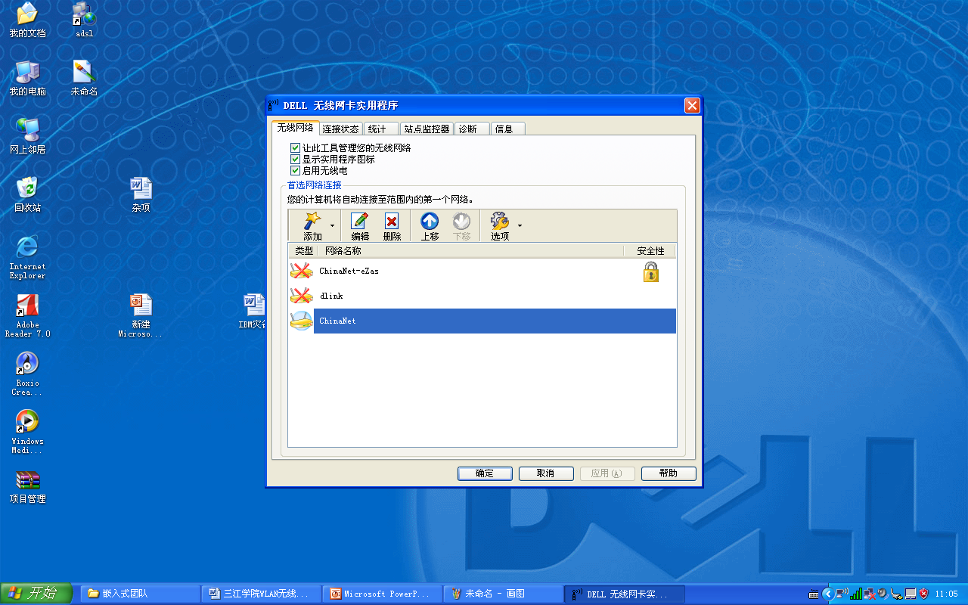
1.双击屏幕右下角的无线信号指示
2.在无线网络栏中选择ChinaNet点击确定

二、设置一个拨号连接
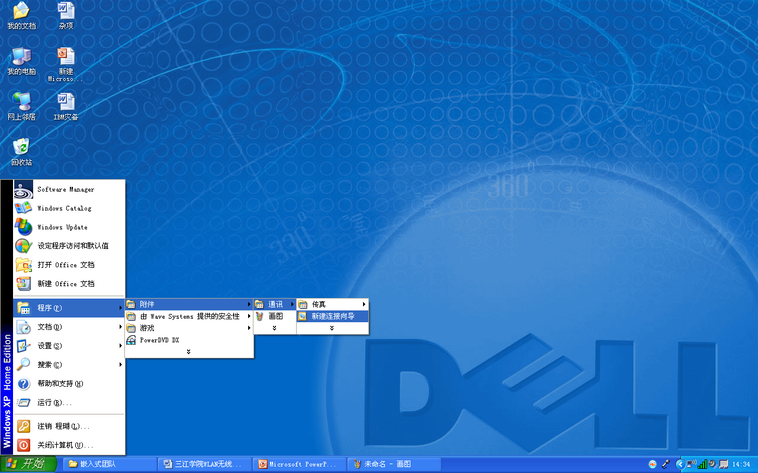
单击“开始”－“程序”－“附件”－“通讯”－“新建连接向导”

一共七步完成拨号设置，如下图所示：
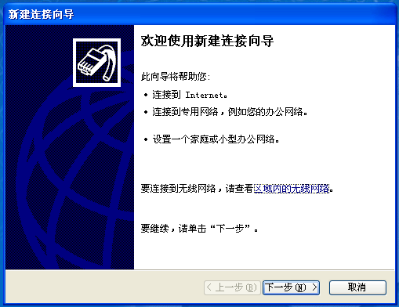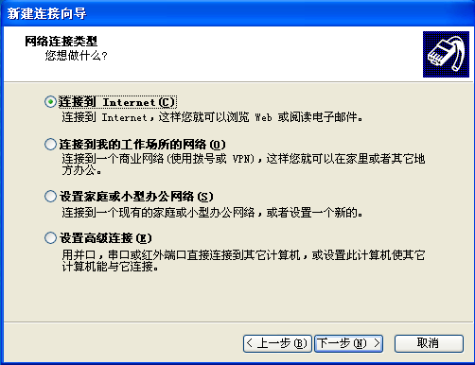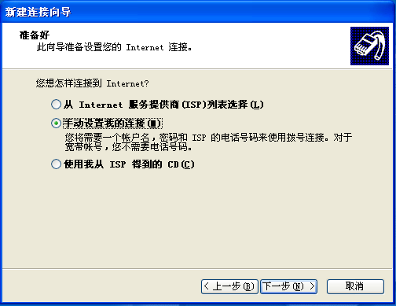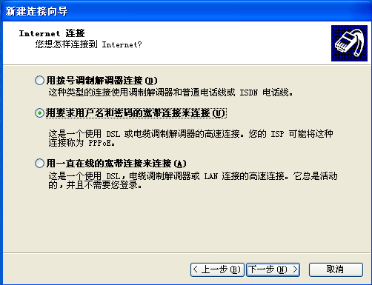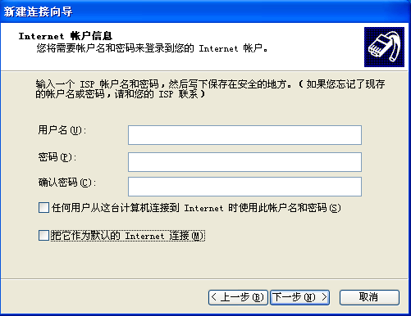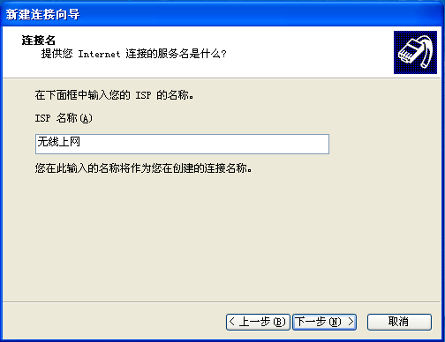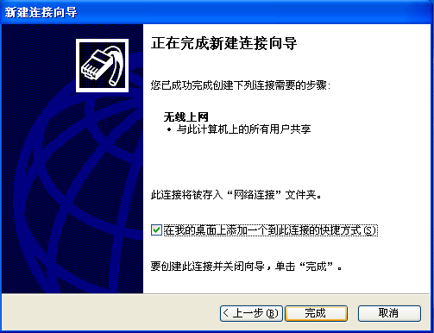
１
７
２
６
５
４
３

三、完成拨号设置后，双击桌面的拨号连接
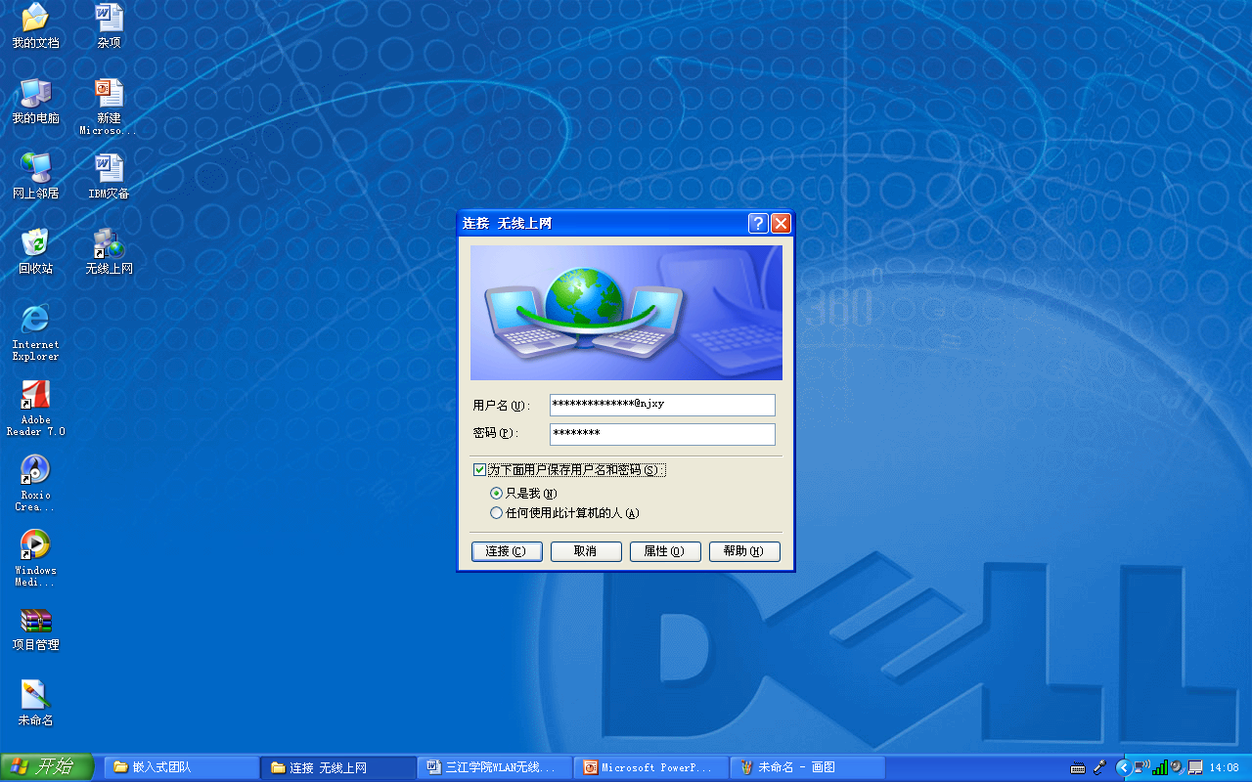
１．双击桌面的“无线上网”连接
２．在用户名一栏输入学子Ｅ行的卡号后接@njxy，输入密码后使用ＩＥ浏览器即可访问互联网。
３．如卡号后接@sju,输入密码后使用ＩＥ浏览器即可访问三江学院内部网站。

温馨提示：
１、内外网的访问切换需断开原有拨号连接，使用学子Ｅ行卡号加不同的后缀重新连接。
２、无线上网和固定网络上网不要同时使用，否则可能发生无法正常使用的情况。
３、只能使用拨号连接的方式，web认证无法通过。
４、如本说明中的图像或字体较小，无法看清。请下载word文档查看。
5、如果使用过程中有技术上的疑问可电话咨询现代教育技术中心网络信息管理部，联系电话：52354930；也可直接10000号向电信咨询。

